

Séjour en Normandie à l’Hôtel Club « Bon Séjour La Plage » du samedi 5 juin au samedi 12 juin 2021

Informations et modalités pratiques pour le séjour

Situation :

Le Village Vacances CAP France BON SEJOUR LA PLAGE est situé en Normandie à proximité immédiate de la mer : juste à côté de l’estuaire de l’Orne, près des vastes étendues de sable fin. Des paysages variés entre terre et mer.

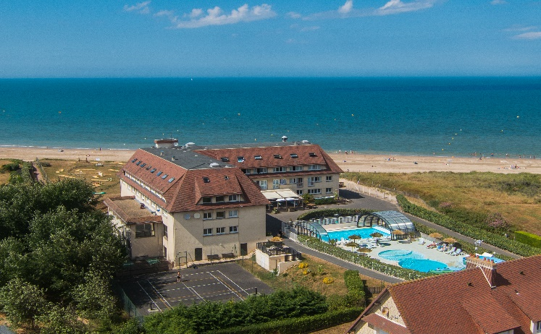

Hébergement :

L’hébergement se fait en chambre grand confort de 1 ou 2 lits, douche et WC dans chaque chambre, sèche-cheveux, et coffre-fort. Les draps sont fournis, les lits sont faits à l’arrivée, le linge de toilette et de table est fourni. Ci-après photos des chambres selon leur situation.

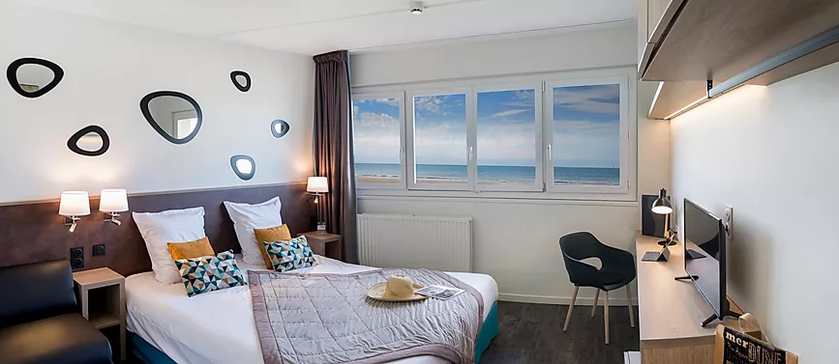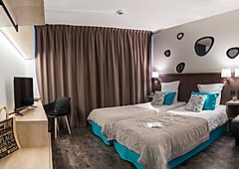

-2-

Equipements :

Une piscine couverte et chauffée, une piscine extérieure avec des toboggans. Un espace bar spacieux et convivial, un mini-golf. Un espace bien-être avec spa et une salle de massage, des terrains de sport et de pétanques.

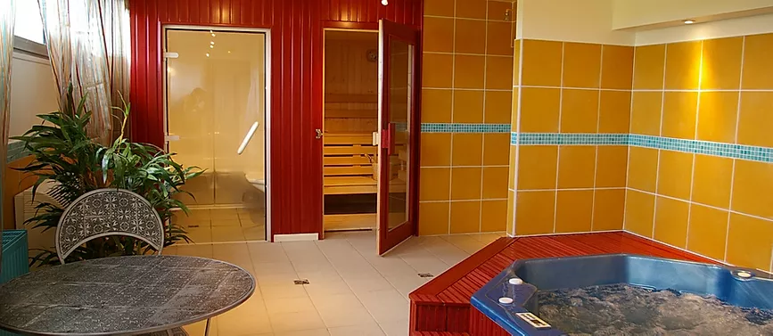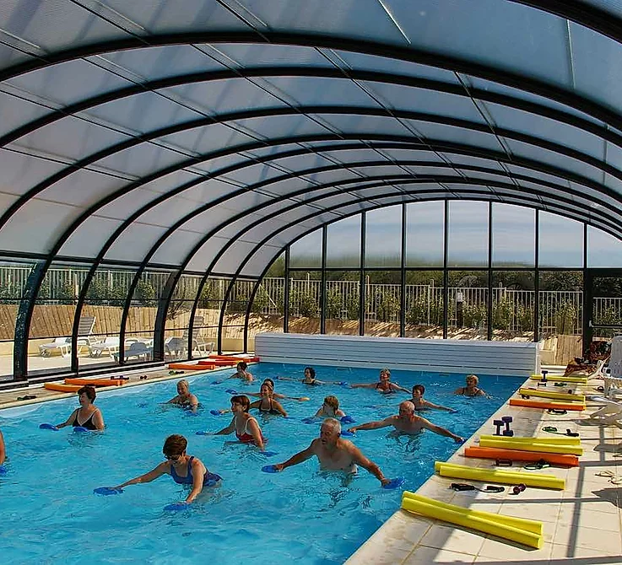

Restauration :

Label d’exigence sur la restauration : 4 saisons.
Les menus mettent en avant les produits de terroir frais, de saison et fait maison.
Service à l’assiette principalement ou en buffet : vin, café et tisane compris.

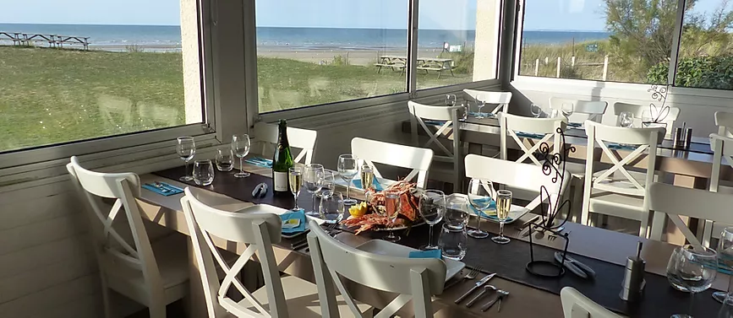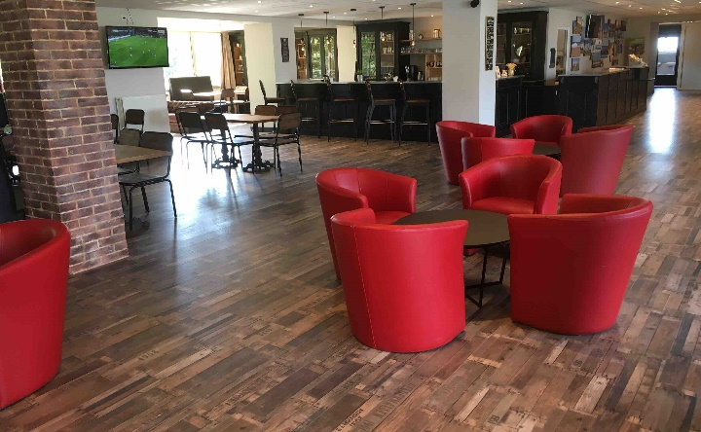



-3-

Prix du séjour par personne : (sur la base de 40 participants)

En chambre double 2 personnes : 985, € 00 par personne.
Supplément chambre individuelle : 140, € 00 pour le séjour par personne.
(Pour information : sur la base de 25 participants le prix du séjour sera de 1095, € 00)

Modalités de paiement :

Versement de 485, € 00 par personne à la réservation inscription le 10 décembre 2020.
Paiement du solde du prix du séjour de 500, € 00 par personne en chambre double et
640, € 00 par personne en chambre individuelle le 02 avril 2021.

Le prix du séjour comprend par personne :

Le voyage A et R et le transport durant le séjour en autocar 3 étoiles normes UCAT 60 places.
L’hébergement en pension complète : chambre+ petit déjeuner+déjeuner ou panier+dîner, vin, café ou tisane à chaque repas, l’apéritif de bienvenu et le pot de l’amitié du club vosgien.
L’accès libre à l’espace aquatique (non surveillé) et bien-être : sauna, hammam, spa.
Les repas de midi (boissons comprises) du samedi 05 juin et du samedi 12 juin.
Le prix des entrées et visites mentionnées au programme.
Les soirées animées durant le séjour.

Le prix du séjour ne comprend pas :

Le prix des boissons et diverses consommations en dehors des prestations ci-dessus.

Programme du séjour : (environ 600 kms sur place).

Un groupe de randonneurs compte tenu des faibles distances sans dénivelé.

Samedi 05 juin 2021 :
Départ à 5 heures 15 à la Maison Associative rue des loisirs à Molsheim.
Déjeuner à midi au restaurant « à définir ».
Arrivée à MERVILLE FRANCEVILLE en fin d’après-midi, installation, apéritif de bienvenue, dîner.

Dimanche 06 juin : Le Gros Banc et Estuaire de l’Orne : Approche : départ du centre.

Le matin : Rando en bord de mer autour du Parc Naturel, distance 7 km, sans dénivelé.

-4-

Le Village Vacances, construit dans la dune d’une plage de sable fin, permet de découvrir les espaces naturels laissés par les marées. Selon les saisons, le parc naturel du Gros Banc nous permet de découvrir plusieurs espèces de migrateurs.
Le but de cette randonnée est de faire le tour de ces richesses naturelles avec un
complément historique puisque nous contournerons la Redoute de Vauban et nous
passerons près des blockhaus, vestiges en bord de mer de la seconde guerre mondiale.
Le retour se fera à travers l’espace naturel protégé du Gros Banc et de la pinède.

Déjeuner à Bon Séjour

.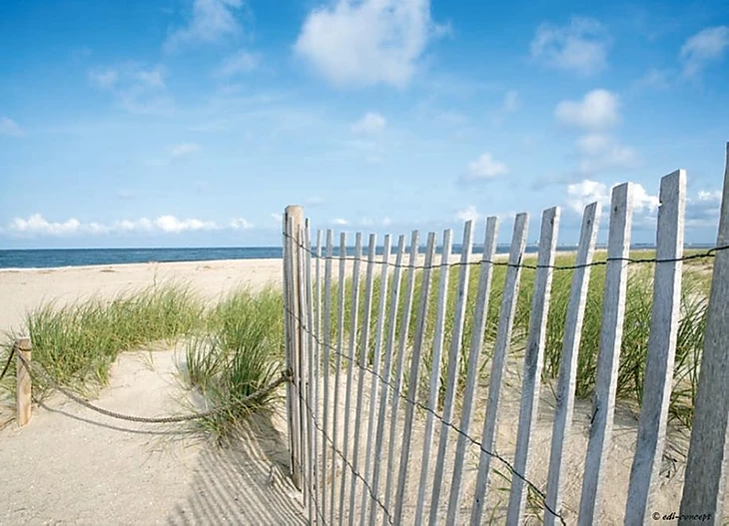

L’après-midi : L’estuaire de l’Orne, distance 6 km, sans dénivelé.

Principal site naturel sauvegardé du Calvados, l'estuaire de l'Orne est un site d'intérêt écologique majeur. Le site de la Pointe du Siège ainsi que la réserve
du Gros Banc, protégés notamment pour sa richesse ornithologique et paysagère, font partie de l'estuaire. En partant de la Maison de la Nature, jusqu'au chemin de halage, nous découvrirons le secteur réservé à la chasse, ses gabions et ses règles.
Le retour se fera par l’arrière-pays, ses fermettes, ses pommiers.
6

Lundi 07 juin : Cabourg et Houlgate : Approche 22 km.

Le matin : Cabourg ; station balnéaire de Marcel Proust, distance 7 km, sans dénivelé.

Balade découverte de la station balnéaire réputée villégiature de Marcel Proust, son
Casino, ses jardins, sa grande rue commerçante. Bruno Coquatrix fut l’un des Maires marquants de la station, il a contribué à faire renaître Cabourg qui, après les années folles, tombait dans l’oubli. Nous découvrirons aussi la pointe du siège en randonnant sur le sable au niveau de l'estuaire de la Dives.
-5-

Déjeuner à Bon Séjour.

L’après-midi : Randonnée à Houlgate, distance 5 km, sans dénivelé.

Le charme, la tranquillité et la qualité de vie de Houlgate en font une station balnéaire
conviviale et familiale à dimension humaine. Départ de la table d’orientation au sommet des
Falaises des Vaches noires pour la découverte du panorama. Randonnée en bord de plage, sur la digue et à travers les villas de la station. Son patrimoine balnéaire brille dans la station
grâce à ses 300 villas préservées, les deux anciens grand-hôtels et le casino. Retour le long du Drochon et en passant dans le centre du bourg

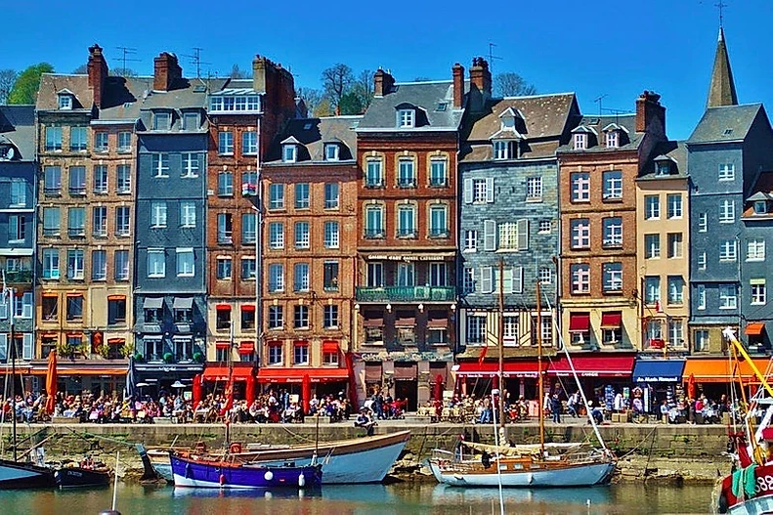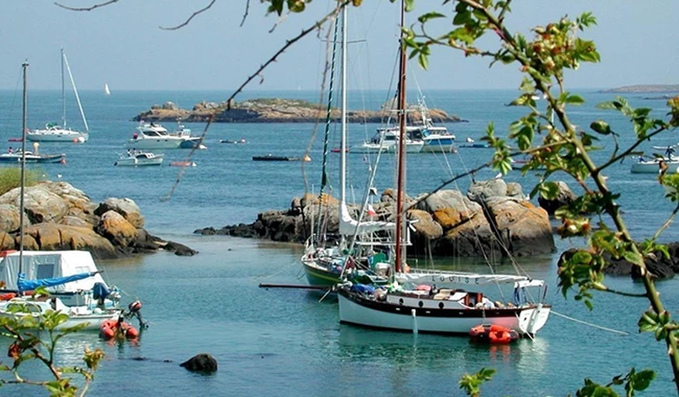

Mardi 08 juin : Le Mont Saint Michel : Approche 300 km.

Journée entière : La traversée de la baie en fonction des marées et visite de l’abbaye.

Deux scénarios sont possible en fonction des marées :

- Départ tôt de Bon séjour pour atteindre la ville de Genet et faire la randonnée dans la Baie du Mont, panier repas puis visite de l'abbaye

- Scénario inverse : Visite du Mont / panier repas puis randonnée.

Le MONT-SAINT-MICHEL, haut lieu de pèlerinage inscrit au patrimoine mondial de l’UNESCO depuis 1979, merveille de l’occident au milieu de sables dont l'aspect change sans cesse et envahie par les plus grandes marées d’Europe. Visite de l'abbaye qui offre un panorama complet de l'architecture médiévale du XIe au XVIe siècle, promenade et temps libre sur le Mont.

-6-

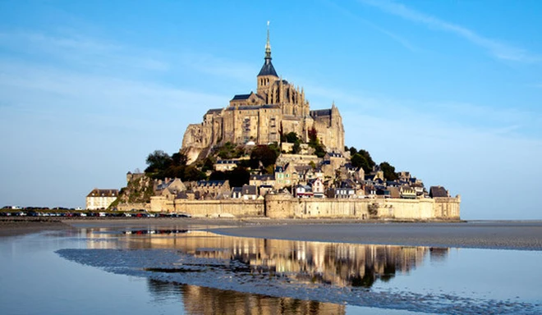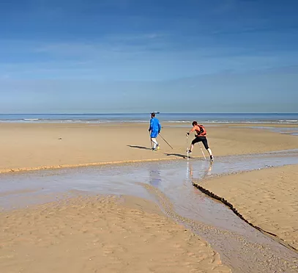

Mercedi 09 juin : Ouistreham et Pays d’Auge : Approche 65 km.

Le matin :Ouistreham port de pêche et de plaisance, distance 5 km, sans dénivelé

Au cœur de la Normandie et du Calvados, sur la côte de Nacre, Ouistreham Riva Bella est née de la mer et la rivière. Ouistreham, autrefois petit bourg côtier, est devenu une station balnéaire attrayante, avec ses ports de pêche et de plaisance, ses écluses, son canal jusqu’à Caen, son marché aux poissons. En longeant la célèbre plage de Riva Bella, retrouvez l’histoire des héros du lieu : Michel Cabieu et le commandant Kieffer. Depuis 1986, un transfert de voyageurs et de fret à destination de Portsmouth (sud de l’Angleterre) est actuellement assuré par deux navires (le Mont St Michel et le Normandie), assistés en saison, d’un catamaran rapide.
Déjeuner à Bon Séjour.

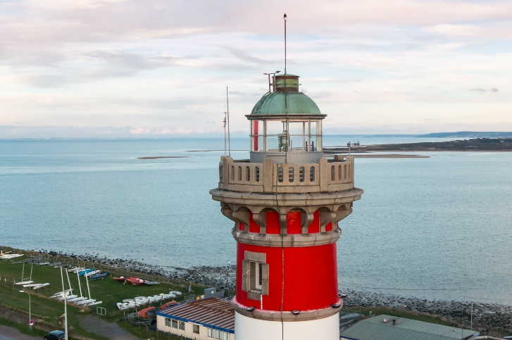

L’après-midi :Pays d’Auge, distance 5 km, sans dénivelé

Pour les amoureux de la nature, partez en balade en Pays d'Auge parmi les toits de chaume, les colombages, manoirs, pommiers et haras. C’est le pays du cidre, du Calvados et des fromages. Visite de BEUVRON-EN-AUGE, du village de caractère sauvegardé avec son manoir du 16e siècle, ses auberges et ses maisons normandes. Visite d'une cidrerie.

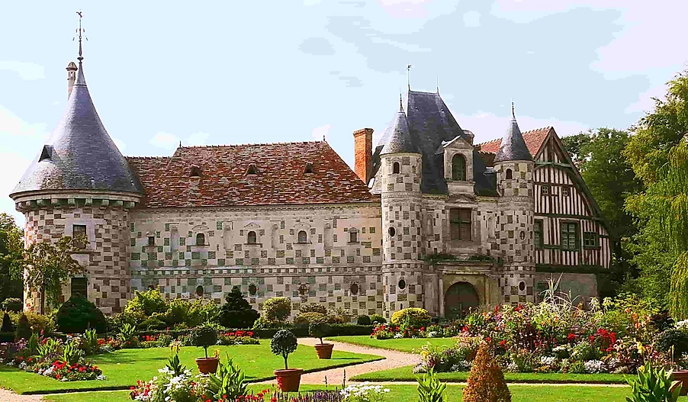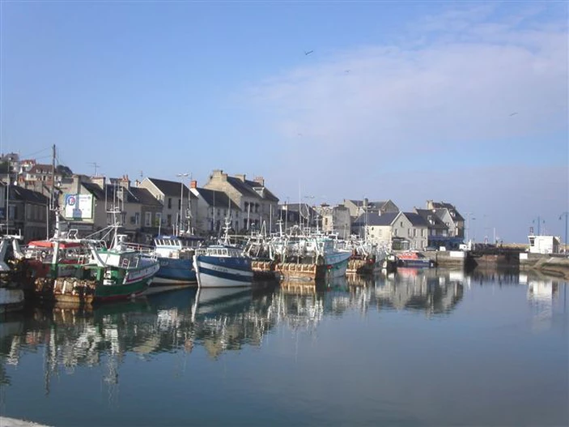

-7-

Jeudi 10 juin : Libre , journée de repos du chauffeur ; marché de Merville et détente en bord de mer :

Le matin : Marché de Merville, distance 6 km, sans dénivelé

Une très jolie balade à travers la charmante station balnéaire de Merville Franceville Plage.
Sillonner Franceville à la découverte des villas de bord de mer et de l'histoire de la station.
Emprunter les petits chemins pour rejoindre la Batterie de Merville. Retour par l'arrière-pays jusqu'au bord de mer.
Déjeuner à Bon Séjour

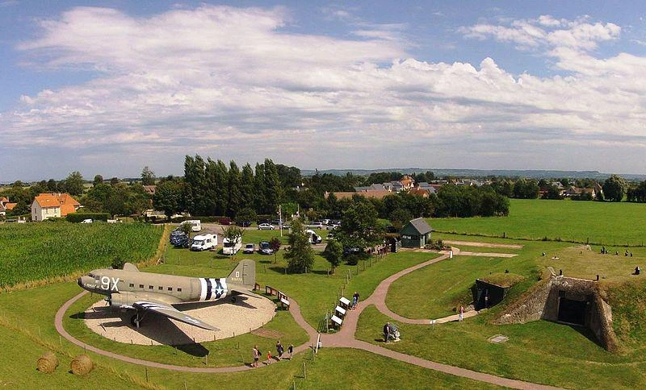

L’après-midi : Détente en bord de mer.

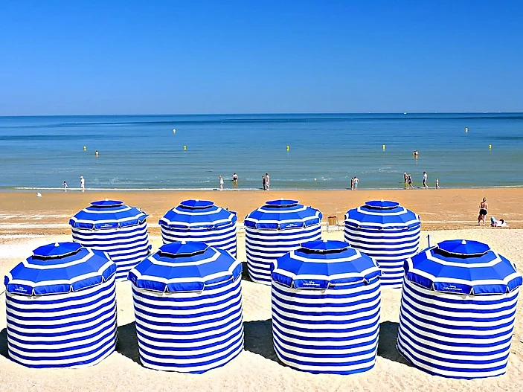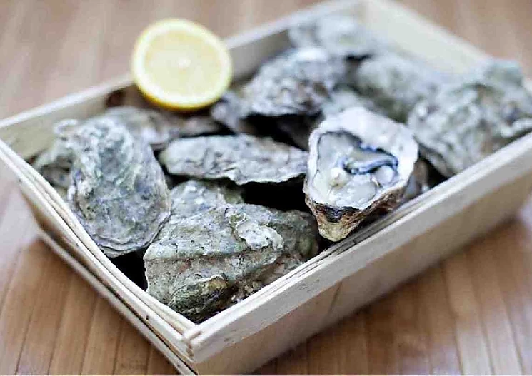
6

Vendredi 11 juin :Les plages du débarquement et Omaha : Approche 160 km.

Le matin : Les plages du débarquement

En passant par le « Pegasus Bridge » et la Butte Saint-Côme, arrêt à la table d’orientation pour une vue imprenable sur le port artificiel. ARROMANCHES, visite du Musée du
-8-

Débarquement et du site. COLLEVILLE – SAINT LAURENT. Visite du cimetière américain qui surplombe Omaha Beach où sont enterrés plus de 9 000 soldats. LA POINTE DU HOC : le Blockhaus, le réseau de tranchées resté en l’état et le monument érigé à la mémoire des Rangers qui ont pris d’assaut la falaise.
Déjeuner panier repas

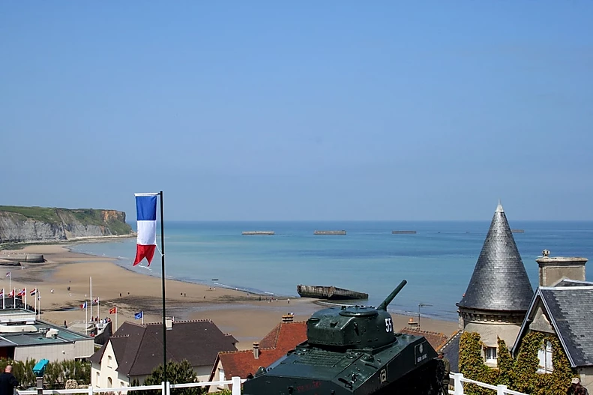

L’après-midi : Omaha Beach, distance 14 km, sans dénivelé

Visite commentée du Cimetière américain de Colleville sur mer, puis départ pour la randonnée à travers le bois Guillaume pour rejoindre St Laurent sur mer. Cette plage aujourd’hui tranquille, rappelle les sanglants affrontements qui commencèrent au matin du 6 Juin 1944. Découverte de l'arrière-pays de St Laurent sur mer et retour à Colleville sur mer.
Découverte de la ville de Caen à travers Guillaume le Conquérant. Ce circuit relie les 2
abbayes : l'abbaye aux Dames à l'abbaye aux Hommes en passant par le Château. Il permet
de parcourir les quartiers les moins touchés par les bombardements de 1944.

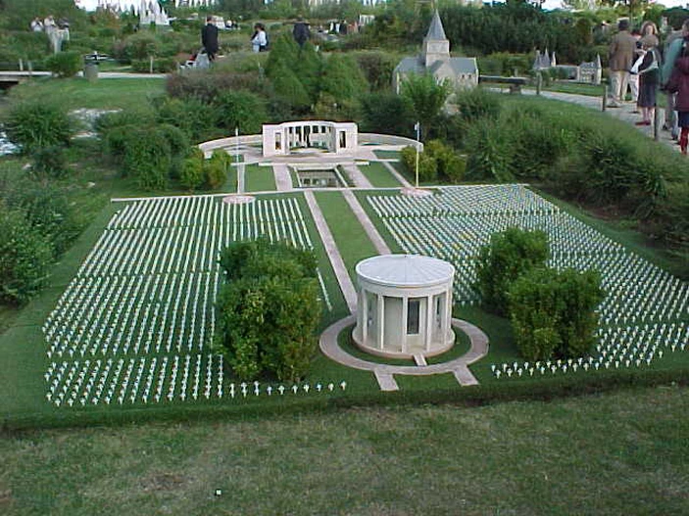

Samedi 12 juin :
Départ après le petit déjeuner à 8 heures 30
Déjeuner à midi au restaurant « à définir »
Arrivée à 20 heures 00 à la Maison Associative rue des loisirs à Molsheim.
-9-

Bulletin réponse de réservation et d’inscription.

Je soussigné ( nom)………………………………( prénom)………………………………….
Demande une réservation pour participer au séjour du Club Vosgien Molsheim/Mutzig en Normandie du 05 juin au 12 juin 2021.
Cette réservation-inscription est à établir pour une ou deux personne(s) ( rayer la mention inutile)
Je joints à ce titre un chèque bancaire d’un montant de 485 €00x……=……………€00 libellé à l’ordre du Club Vosgien Molsheim/Mutzig et à faire parvenir à Mr. Jacques MINVIELLE 13, rue 3 pics 67190 MUTZIG. Bulletin réponse à retourner pour le 10 décembre 2020 au plus tard.
Renseignements demandés.
Je souhaite partager ma chambre avec ( nom)……………....................................................... (Prénom)………………………
Je suis membre du Club Vosgien : oui – non, si oui CV de …………………………………..
Adresse – J’habite à ……………………………………………………………………………
Code postal ………………………..Ville……………………………………………………..
Adresse mail : ………………………………………………………………………………….

